
,

Občanské sdružení Pulchra Silva Šumvald vstupuje do druhého roku své existence a stejně tak je tomu i s tímto Zpravodajem Pulchra Silva. Pokud patříte mezi naše čtenáře, pak jste se jistě v posledních číslech prvního ročníku seznámili také s hodnocením práce jednotlivých sekcí našeho sdružení. Mnoho zajímavých a veřejností oceňovaných akcí se nám v uplynulém roce podařilo, ale na druhé straně má Pulchra Silva před sebou mnohé další aktivity a především dlouhodobé plány, které by měly být přínosné pro společenský život obce i celého regionu.
_________________________________________________________,
BETLÉMY 2013 BYLY VELMI
ÚSPĚŠNÝM PROJEKTEM
O přípravě i průběhu tohoto rozsáhlého projektu jsme již přinesli informace v předchozích číslech Zpravodaje. Proto se nyní zaměříme hlavně na nové informace a celkové zhodnocení akce.
Velmi úspěšné byly obě části projektu. Projekt již tradičně začínal výstavou betlémů se soutěží „Půjdem spolu do Betléma“. Již čtvrtý ročník tvůrčí soutěže i s výstavou byl hojně navštíven (druhá největší návštěvnost) a přestože počet vystavovaných prací, ani jejich úroveň, nepřekročily počty a kvalitu expozice 2010, šlo o akci velmi úspěšnou.
Díky získaným dotacím a sponzorským darům se tu podařilo zajistit dostatek prostředků na realizaci projektu. Velmi dobrá byla propagace akce a výborná dokumentace všeho dění i díky reportážnímu vstupu s upoutávkou na Oživlý Betlém na TV Prima Love( R1 Morava).
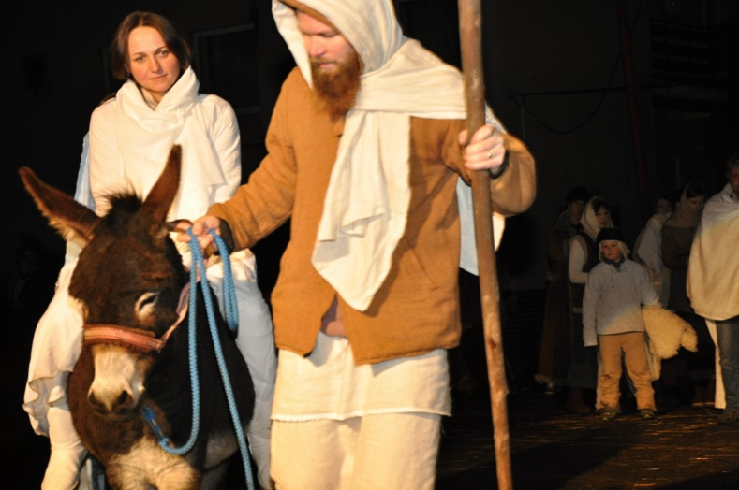
snímek z představení Oživlý Betlém

V prosincovém čísle jsme již zveřejnili výsledky hlasování, které za pomoci žetonů uskutečnili návštěvníci výstavy. Zbývá nám však doplnit výsledky hodnocení odborných porot.

.

ROČNÍK II

ČÍSLO 1
LEDEN 2014

Vážení čtenáři, v prvním čísle druhého ročníku Zpravodaje se nejdřív ještě vrátíme k úspěšnému projektu ŠUMVALDSKÉ BETLÉMY 2013, který zakončil a také završil první rok činnosti Pulchra Silva.
Přiblížíme si také uskutečněné lednové akce a hlavně naše čtenáře seznámíme s některými aktivitami, které se právě na začátku nového roku 2014 připravují pro širší veřejnost. Nejrychlejší v plánování akcí pro tento rok byly sekce turistiky a cestovního ruchu (přehled zájezdů i výletů pro rok 2014) a také sekce tradic a zvyků (Masopust) .
_________________________________________________________

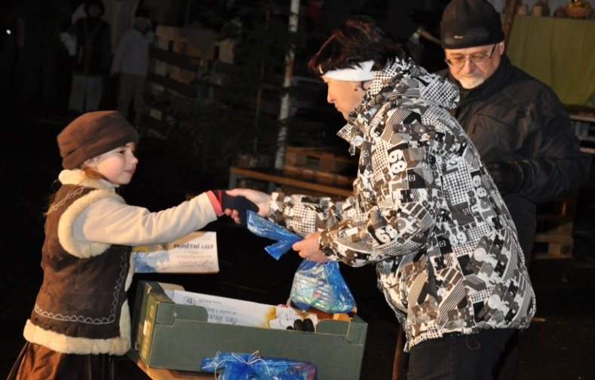
snímek z předávání cen tvůrcům před představením Betléma
VÝSLEDKY SOUTĚŽÍ :
BETLÉMY: A/kategorie předškolní věk
jednotlivci - 1. místo: Kryštof Nikl - papírový betlém
skupinové práce - 1. MŠ Šumvald (Včelky) - oříškový betlém
2. MŠ Uničov Komenského - kornoutový betlém
3. MŠ Šumvald (Broučci a Včelky)
B/ kategorie - žáci 1. - 5. roč. ZŠ
jednotlivci - 1. místo: Hana Hejlová – dřevěný „stolářský“ betlém
2. místo: Kateřina Gállová – kreslený betlém
C/ kategorie – žáci 6. - 9. roč. ZŠ
jednotlivci – 1. místo: Jakub Nikl – vystřihovaný betlém
skupinové práce – 1. žáci 7. třídy ZŠ Šumvald – ornamentální betlém
2. žáci 7. třídy ZŠ Šumvald – plechovkový betlém
D/ kategorie - dospělí
jednotlivci – 1. místo: Marie Wiedermannová – soubor 4 betlémů
2. místo: Alena Dittrichová – beltém na kameni
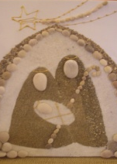
VÁNOČNÍ ZDOBENÍ: A/ kategorie vánoční svícny
1. Milena Axmanová – souprava 4 svícnů
2. Drahomíra Chlebníčková – 2 svícny a věneček
Lenka Pavlíková (Uničov) – zdobení 2 svícnů
3. Jana Hejná – papírový svícen
B/ kategorie zdobení vánočního stromku
1. místo – Marie Wiedermannová – 5 sad ozdob

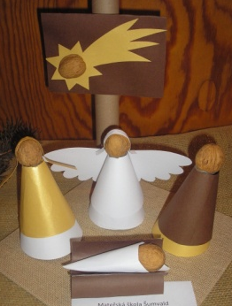
VÝSLEDKY SOUTĚŽÍ :
VÁNOČNÍ ZDOBENÍ C/ kategorie vánoční zdobení stolu
1. Marie Wiedermannová – vánoční souprava 4 sestav
2. Petra Niklová – 3 vánoční sestavy
Drahomíra Smékalová – 2 stromky s věnečkem
3. Barbora Grusová - souprava 4 stromků
Eva Kressová – 2 zvonečky a věneček
Jana Hejná – šitý patchwork a papírové ozdoby
PEČIVO
A/ kategorie: vánočky a mazance
- Milena Axmanová – vánočka a drobné tvary
B/ kategorie: perníčky
- Drahomíra Chlebníčková – kolekce perníčků, 2 misky, svícen
- Pavlína Berková – drobné perníčky

C/ kategorie: perníkové chaloupky
- Lenka Pavlíková (Uničov) – sobi se sáněmi
- Drahomíra Chlebníčková – chaloupka s krajkovou střechou
Sabina Fojtů (Břevenec) – perníkový stromek
- Hana Grézlová – chaloupka v ošatce
D/ kategorie: perníkové Betlémy
- Drahomíra Chlebníčková – betlém na dřevěné podložce
E/ kategorie: slané a vizovické pečivo
- Marie Wiedermannová
F/ kategorie: ostatní vánoční pečivo
- Jarka Viktorinová – pistáciové cukroví
- Milena Axmanová – tradiční šumvaldské pečivo
Vítězům gratulujeme a všem, kdo se do tvůrčích soutěží zapojili ještě jednou děkujeme, stejně jako všem organizátorům a účinkujícím!
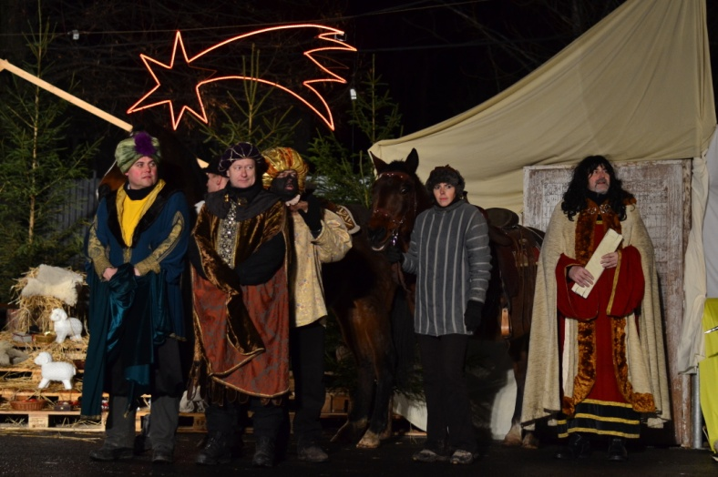
snímek ze závěru představení Oživlý Betlém red.
PULCHRA SILVA v roce 2014

Pro rok 2014 mají sekce našeho sdružení plány činnosti připraveny. Promyšlený je plán zájezdové činnosti, kterou v rámci sekce turistiky a cestovního ruchu připravuje Zájmové zájezdové sdružení. Vedení sekce vybralo z celkem 12-ti navržených tras čtyři, které budou členům sdružení doručeny současně s pozvánkou na valnou hromadu ZZS, která se uskuteční 15. února v sále Blahákova hostince. Podle zájmu členů pak předpokládáme realizaci tří z nich:
7.6. Zájezd hanáckó rovinó (Šternberk, Kopeček, Olomouc, Příkazy)
28.6. Zájezd do jižních Čech (Humpolec,Sezimovo Ústí, Želeč, Tábor) 19.7. Zájezd na Slovensko (Piešťany, Trnava, Červený Kámeň, Šaštín) 23.8. Zájezd do Beskyd (Štramberk,Pustevny, Rožnov p.R., Helfštýn).
Podrobnější informace poskytneme v příštích číslech Zpravodaje.
Turistická sekce již připravila také plán cyklistických, pěších a kombinovaných výletů do okolí. Ten najdete v příštím vydání ŠN.
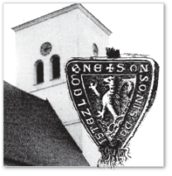
Sekce turistiky a cestovního ruchu by v roce 2014 ráda podnítila vznik naučné stezky naší obcí, vytvoření pamětních desek připomínajících slavné rodáky a především urychlení vybudování tolik potřebné cyklostezky.
Sekce historie a sběratelství hodlá
v tomto roce vyřešit výběr budovy, jež
by byla vhodná ke zřízení plánovaného
vesnického muzea. Do již zajištěných
prostor budou soustřeďovány budoucí exponáty připravovaného muzea.
Od října minulého roku se připravují články Ročenky Pulchra Silva, která by měla být už po prázdninách připravena k tisku. Její vydání (doufáme podpořené dotací kraje), bude jistě mimořádným počinem.

Velmi agilní sekce zvyků a tradic připravila na rok 2014 hned dvě velké akce, na něž se také snažíme získat krajskou dotaci. Barevný víkend, který je naplánován na září, bude jistě velmi pestrou přehlídkou nejrůznějších sportovních a kulturních aktivit. Jeho termín je však ještě poměrně vzdálený.
Naproti tomu MASOPUST, jenž je druhou tak významnou akcí, ten už je doslova za dveřmi! Už za měsíc- konkrétně 1. března - se členové této sekce pokusí vrátit do Šumvaldu akci, která k této zvykoslovné tradici po dlouhá desetiletí patřila. Šumvaldský masopust se po zhruba 40-ti letech znovu představí ve třech základních částech (viz článek).
Mimo tyto velké akce bude sekce podporovat také jiné zvykoslovné tradice (klapači, zábavná vystoupení na výletech, čertovská šaráda).
CHYSTÁ SE MASOPUST
V sobotu 1. března od 9 hodin „bode dědinó“ procházet skupina tradičních masopustních maškar, doprovázená harmonikářem a také „alegorickým vozem“. Až do pozdně odpoledních hodin pak budou maškary vcházet také do jednotlivých stavení a v duchu tradice „bôdó přát hospodářom ê paňmámám úspěšné rok. Samosebó se rozômi, že to bôde takê pěkná prča a že se tê maškare takê bôdó chtět trocho posêlnit“. Tak s tím počítejte, nachystejte jim něco na zub i do hrdla. Oni vám to vrátí krásným zážitkem. A také to zdokumentujte, chceme pak udělat výstavu foto a video snímků.
Ale to zdaleka není všechno! Na masopustní obchůzku obcí naváže v 17.3o hod. zhruba hodinové vystoupení v prostoru mezi hasičárnou a Blahákovým hostincem. Půjde o dříve tradiční „PORÁŽKȎ KOBȆLȆ“, která bude předvedena zdarma jako scénické představení. To si rozhodně nenechte ujít! Navíc při tom chystáme jako překvapení i vystoupení známého hosta. Bude to bomba!
Masopust pak zakončíme maškarním karnevalem v sále Blahákova hostince. Vedle tradiční zábavy, na kterou mají masky samozřejmě vstup zdarma, se tu kolem 23.oo hod. odehraje „Pohřbívání basy“ s veškerou parádou, která k tomu patří (včetně vystoupení smutečních hostů a tomboly). Při obchůzce vesnicí budou rozdávány pozvánky na odpolední vystoupení a nabízeny vstupenky na karneval.
Ať už si vyberete kteroukoli část masopustního programu, přejeme vám za o.s. Pulchra Silva výbornou zábavu. J.K.
……………………………………………………………………………………………..ZPRAVODAJ občanského sdružení PULCHRA SILVA vydává jako pravidelnou měsíční přílohu Šumvaldských novin stejnojmenné občanské sdružení, sídlící v obci Šumvald č.p. 17
---------------------------------------------------------------------------------------------
Kontakty: f.gaston@seznam.cz, nebo jarda.krestyn@seznam

